Nombre feérico:
Féstor (-nudo)
Nombre mortal:
Gerardo Basurto
Crónica: … Corte: Luminosa
Legado: Aldeano/ (Bribón)
Aspecto: Rebelde
Linaje: Boggan
ATRIBUTOS:
Fuerza: (3)
Destreza: (4)*
Resistencia: (3)
Carisma: (3)
Manipulación: (1)
Apariencia: (2)
Percepción: (4)*
Inteligencia: (3)
Astucia: (1)
HABILIDADES:
Alerta: 2
Atletismo: 1
Callejeo:
Empatía: 3
Esquivar:
Intimidación:
Pelea:
Tecnología: 1
Sagacidad: 1
Subterfugio: 1
-_-_-_-_-_-_-_-_-_-_-_-_-_-_-_-_-_-_-_-_-_-_-_-_-_-_-_-_-_-_-_-_-_-_-_-_-_-_-_-_-_-_-_-_-_-_-_-_-
Armas cuerpo a cuerpo:
Artesanía (madera): 1
Artesanía (repostería): 2
Conducir: 1
Etiqueta: 2
Interpretación (armónica): 1
Liderazgo: 1
Pericias: 2
Sigilo: 1
Trato con animales: 2
Supervivencia:
-_-_-_-_-_-_-_-_-_-_-_-_-_-_-_-_-_-_-_-_-_-_-_-_-_-_-_-_-_-_-_-_-_-_-_-_-_-_-_-_-_-_-_-_-_-_-_-_-
Ciencia:
Cultura: 2
Academicismo:
Gremayre: 2
Informática:
Investigación:
Leyes:

Tecnología:
Medicina: 1
Naturaleza:
TRASFONDOS:
Soñador: 1
Recursos: 2
Dominio: 2
Tesoro: 3
Mentor: 2
ARTES:
Primavera: 3
Piréticas: 2

REINOS:
Hada 2
Objeto 1
Escena 1
Actor 2
Naturaleza
Glamour: 4
G. (temp): 4
FV: 5
FV (temp): 5
Banalidad: 3
B. (temp):
Pesadilla

SALUD REAL
Magullado
Lastimado -1
Lesionado -1
Herido -2
Malherido -2
Tullido -5
Incapacitado
SALUD QUIMÉRICA
Magullado
Lastimado -1
Lesionado -1
Herido -2
Malherido -2
Tullido -5
Incapacitado
Inspirar: tranquilidad/humildad (pag. 215)
Círculo de juramento: La Canfetería
Recursos: Las ganancias del local
Idiomas: (regional)
Privilegios: Artesanía (Su reputación como artesanos es bien merecida. Cuando nadie los ve, pueden completar cualquier tarea que implique trabajo físico o artesanía en 1/3 del tiempo. Pueden estar presentes otros Boggans, pero nadie más. Nunca fracasan en una tirada de Artesanía), Dinámica social (Expertos en interacciones sociales. Superar una tirada de Percepción + Empatía (o Subterfugio) permite a un Boggan descifrar las dinámicas sociales de un grupo).
Flaquezas: Llamada del necesitado (Serviciales por naturaleza y no pueden resistirse a ofrecer ayuda cuando se necesita. Cuando encuentran a alguien que verdaderamente la necesita, el jugador debe hacer una tirada de FV dif. 8 para resistirse a ayudarle de alguna forma. Esto no se aplica a un enemigo jurado).
Deleite: Ayudar a la gente en tareas tediosas y odiosas es la marca de los Boggans, especialmente si pueden hacerlo sin que la persona lo sepa. La tarea puede ser cualquier cosa: limpiar la casa, reparar un grifo roto, remendar ropa o arrancar las malas hierbas de un jardín, pero debe ser algo que requiera al menos un poco de tiempo y darse una paliza (por supuesto, al Boggan le lleva mucho menos tiempo). El Boggan no puede aceptar pago o agradecimiento por el trabajo y preferiblemente la persona ayudada no debería ser ni siquiera consciente de que el Boggan estaba ahí.
Afinidad: Actor (dif -1 al usar este reino).
Especialidades: Destreza: Multitarea (Trabajando en restauración ha desarrollado ciertas destrezas), Percepción: Detallista (Sabe qué falta en todo momento para que la ocasión de lo mejor de sí).
Legado luminoso (Aldeano):
Recuperas Fuerza de Voluntad cuando superas la adversidad con una solución práctica.
NUNCA dejes pasar una oportunidad para hacer uso de la lógica o el sentido común.
Legado oscuro (Bribón):
Recuperas Fuerza de Voluntad cuando convences a los demás de hacer algo a lo que se oponen y se divierten con ello. NUNCA protejas a nadie de las duras verdades de la vida.

Primavera (1) Despertar (quimérico o fantasía):
Despertar da nueva energía al objetivo según determine el Reino. Cualquier cosa que esté dormida o congelada retornará, cualquier cosa yerma o vacía se convertirá en una nueva chispa de vida. El efecto concreto depende por completo del Reino usado y el contexto en el que se lanza, pero la función principal de Despertar es excitar lo inerte.
Sistema: El número de éxitos determina la fuerza del efecto. Sería necesario un éxito para arrancar un coche viejo oxidándose en un cobertizo abandonado.
Primavera (2) Verde recuperación (fantasía):
El foco del cantrip queda determinado por el Reino y se convierte en el centro de un explosivo crecimiento de plantas o las plantas son comandadas de manera súbita por el lanzador. Incluso si ni siquiera existe nada natural cerca, del suelo o del propio objetivo brotan raíces, flores, árboles y vides, cubriendo la superficie. El follaje dura una escena, tras lo cual se marchita y desaparece gradualmente.
Sistema: Si el objetivo del cantrip es una máquina u objeto, queda inutilizable hasta que alguien retire el follaje. Si es una persona o criatura, debe enfrentarse a las plantas y tendrá que arrancarlas o arriesgarse a quedar cubierto por completo. Un objetivo vivo no puede moverse ni realizar ninguna otra acción física significativa hasta que acumule más éxitos que la tirada del cantrip usando su Fuerza + Atletismo.
Primavera (3) Pozo de Vida (fantasía):
Este cántrip infunde al objetivo con Glamour que cura a cualquiera cercano o en contacto con el cantrip. Un caballero Troll hace que la lluvia restaure las heridas en el campo de batalla. Un Redcap ofrece la carne y la sangre del enemigo vencido para sanar a su cuadrilla.
Sistema: El Reino determina qué cosa cerca del personaje será la fuente de la sanación. Simplemente estar cerca del foco de Pozo de Vida restaura un nivel de daño contundente o letal durante la escena. Tocarlo sana un nivel de daño contundente o letal por turno. Consumir parte de él restaura todo el daño contundente o letal y también sana un nivel de daño agravado. Pasar una gran cantidad de tiempo cerca de él también cura infecciones, contrarresta venenos y reduce la severidad de las enfermedades. Los efectos curativos de este cantrip no distinguen entre aliados y enemigos: sanarán a cualquiera que esté cerca del objetivo del cantrip. El número de éxitos determina la duración (1 = 1 min, 2 = 1 hora, 3 = una escena, 4 = 1 día, 5 = 1 semana).

Piréticas (1) Prender (fantasía):
Calienta al foco del Glamour lo suficiente para provocar incomodidad, pero no lesiones. Prender puede cocinar comida, ayudar a comenzar un fuego, hacer que alguien sude y parezca tener fiebre o calentar un arma lo suficiente para que queme al tacto.
Sistema: El Reino del cantrip determina el objetivo. Cuando se usa sobre algo inanimado o no consciente, el Narrador debería determinar los efectos del calor (las plantas pueden marchitarse, el metal se vuelve peligroso de tocar, la comida se cocina sin una fuente de calor visible). Cuando se realiza sobre una persona, animal o criatura, el objetivo sufre un +1 de dificultad en todas las tiradas debido a la distracción y la incomodidad. El número de éxitos determina el número de turnos que el objetivo permanece sobrecalentado.

Piréticas (2) Iluminar (quimérico o fantasía):
Al canalizar Glamour en este cantrip, el Kithain puede crear una luz que dispersa la oscuridad, las ilusiones y los subterfugios más leves (La cuadrilla se aparta de la luz cegadora, pero se vuelve para ver a su mentor reemplazado por un impostor. Todos los que entran en el hogar del Piskey deben primero enfrentarse a una piedra resplandeciente y ser revelados).
Sistema El Reino determina la fuente de la luz. El brillo de Iluminar revela cualquier cosa oculta u oscurecida. A la luz del cantrip resulta más fácil ver a través de ilusiones sobrenaturales, disfraces físicos e incluso de la simple falsedad. La luz suele alumbrar sólo a unos pocos pies en cada dirección, pero puede extenderse sustancialmente con Escena y, si el cantrip es de Fantasía, cualquiera puede ver claramente en la luz. Cualquier ilusión o disfraz sobrenaturales con un nivel de poder menor que el número de éxitos obtenidos gracias al cantrip queda revelado. Todos los intentos de mentir u ocultarse en el área de la luz mágica incurren en una penalización de dados igual al número de éxitos obtenidos en el cantrip. Los efectos de Iluminar duran una escena, pero el conjurador puede darles fin antes.

TRASFONDOS

Dominio (2): Cuidas un pequeño Feudo que genera 2 puntos de Glamour. Idernia le ayuda y asesora.

Recursos (2): Moderado (Perteneces a la clase media y puedes permitirte algún despilfarro ocasional). Ganancias del local en el que trabaja y unos pocos ahorros.

Soñador (1): Los changelings obtienen Glamour principalmente inspirando a Soñadores. Este Trasfondo representa el número de Soñadores de quienes el personaje obtiene Glamour. Cultivar un Soñador es una experiencia íntima que crea lazos emocionales, ya sea mediante la confianza o el miedo. Un Soñador a menudo está dispuesto a realizar encargos para su changeling, pero no es tan leal y eficiente como un Séquito. El jugador debe describir algunos detalles, como el modo en que el changeling inspira al Soñador y la forma que toma su Glamour. Debido a su vínculo único, el changeling ya sabe cómo inspirar a su Soñador. Cada punto en este Trasfondo proporciona un éxito automático en la tirada inicial de Percepción + Sagacidad para iniciar una Ensoñación. Para los changelings menos agradables, este Trasfondo proporciona un conjunto de Soñadores a los que Saquear. Annabelle (su prima).

Tesoro (3) el estuche de utensilios pertinentes: Es un pequeño estuche tradicional verde y caoba (ver el dibujo más adelante) que por fuera posee un botón a punto de descoserse por completo, bien sujeto, pero que se puede extraer con facilidad. El principal objetivo de este artefacto es llamar la atención de alguien para cubrir una pequeña conversación. Se coge el botón y al llamar la atención de esa persona el botón obtendrá la forma de una parte que se haya desprendido de manera natural de lo que lleve puesto la persona en cuestión en ese momento, o de algo simple que le pertenezca (podrá formar parte de algo que sujete, lleve puesto o luzca). El estuche se podrá desenvolver para sacar de él artefactos que siempre serán distintos y adaptados a la situación para ayudar (hilo para coser si se trata de un botón desprendido, o material para cuidar el cuero para verter sobre un zapato, o para esmaltar y cuidar uñas o cabello, etc.). Cada vez que desee usarse se debe gastar un punto de Glamour (Ej: Si alguien sujeta una taza vacía el botón desprendido será oportunamente una tetera llena con lo que quiera que esté bebiendo dicha persona. Si una persona busca un tornillo el botón se transforma en ello y además el estuche contiene herramientas básicas). Este estuche lo heredó de su abuelo, que nunca le dejaba tocar este pequeño estuche suyo. De no requerir su uso mágico contiene diferentes cuchillos y productos para tallar madera. Si además se gasta un punto de FV, el botón puede asumir cualquier otra forma de tamaño pequeño (como una llave, un lazo, una pastilla, un peine, un reloj, etc.) algo que el poseedor necesite circunstancialmente. Si en alguna ocasión el jugador se desprende de este botón, este volverá a surgir de forma natural en el estuche pasado un tiempo.

Mentor (2) Idernia (-1), Hálbister (-1): Cuando se descubre una Crisálida, otras hadas se aprestan a proteger y educar al nuevo changeling antes de que la Banalidad pueda reclamarlo. Al igual que un padre y un hijo, el vínculo entre Mentor y novel a menudo dura toda la vida. Un Mentor es un guía inestimable en la sociedad Kithain, defendiendo al changeling e informándolo de oportunidades para mejorar. Algunos Mentores esperan algo a cambio, como ayuda en tareas menores o a la hora de defender un Feudo de pesadillas desbocadas.

Manías: Necesita arreglarse la barba continuamente porque no sabe cómo la tiene debido a que a veces se rasca por la alergia. De vez en cuando tiene ganas de rascarse el culo, a veces no lo puede evitar y lo debe hacer públicamente. Juguetea con los pelos de su oído. Se pone rojo con facilidad.
Apariencia feérica: Tiene una voz suave y una mirada jovial y humilde. Siempre parece estar sonriendo. Sus orejas son lanudas al igual que sus antebrazos y el cuerpo en general. Lleva una ropa medieval adecuada a su profesión y una pequeña capa que le cubre el busto. También un cinturón para sujetar su atuendo y zapatos en lugar de botas. Se le suele ver despeinado cuando hace sus labores y se pone rojo con muchísima facilidad. Su nariz es achatada como la de un animal. Tiene ojos verdes que destacan frente a su piel gris.
Apariencia mortal: Tiene una apariencia juvenil y sencilla. Tiene los ojos azules y el pelo castaño muy claro, casi pelirrojo. Suele vestir de manera informal y siempre con ropas no ostentosas. Va a todos lados con su bolso cruzado donde lleva de todo. Muchas veces se remanga y le da un toque campechano. Destacaríamos su trasero respingón, aunque no podríamos destacar más en él, pues es de una altura promedio-baja y, aunque aparenta tener fuerza por el aspecto campestre que al fin de cuentas tiene, también parece sufrir algo de sobre peso.
Equipo: Suele llevar consigo siempre su móvil, las llaves del local y de la perrera y las de su casa. También lleva encima alguna figurita que hace poco que haya terminado, la novela que se está leyendo, un pastelillo casero, una baraja de cartas, una revista de sudokus, pastillas para su alergia y para el malestar, pañuelos, su estuche de utensilios, perfume asequible, su armónica, una botella de agua, un peine, la cartera, los cascos, un cuaderno, un lápiz y el cargador de su móvil. Con frecuencia usa su bicicleta.
Frasesitas de Féstor: La muerte no llega con la vejez sino con el olvido. Donde las palabras fallan la música habla. Quien es de verdad sabio, solo admite no saber nada. Secretitos, secretitos, son de mala educación, cuando pase por la iglesia se le parte el corazón. Lo crea o no, mear con ganas es uno de los placeres más infravalorados del ser humano.
Adivinanzas: No es cama ni es león, y desaparece en cualquier rincón (camaleón). En la ciudad o el campo es amigo del hombre, adivina el animal sin que diga su nombre (perro). Doy al cielo resplandores cuando deja de llover, abanicos de colores que nunca podrás coger (arcoíris). Guardada en estrecha cárcel por soldados de marfil, está una roja culebra que es la madre del mentir (lengua). Muchas lamparitas muy bien colgaditas, siempre encandiladas y nadie las atiza (estrellas).
¿Frases célebres para disparates?: ¿Si un asesino sale en una serie, es un asesino en serie? / Si los borrachos dicen la verdad ¿por qué siempre dicen que no están borrachos? / Si se cae el jabón al suelo ¿se ensucia el jabón o se limpia el suelo? / Si el rey se tira un pedo ¿es un gas noble? / ¿Por qué se llaman analgésicos si se toman de forma oral? / Si el día dura 24h ¿cuánto dura la noche? / Si el diablo castiga a la gente mala ¿eso lo hace buena persona? / El primer hombre que ordeñó una vaca ¿qué trataba de hacer?
Disparates habituales: Tallar madera. Enmendar algo (reparar, coser, amarrar…). Silbar y tararear una canción. Fumar (lo hace muy de vez en cuando, se lo roba a Hálbister). Limpiarse la cera de los oídos. Colocarse bien la ropa. Jugar a la gallinita ciega. Hacer cosquillas. Chocar la mano. Aplaudir. Hacer un truco de cartas. Hacer un puzle. Tocar la armónica. Hacer un sudoku. Preguntar una adivinanza.
Gasto de puntos gratuitos (15 + 4 (def) =19): 2 méritos, 2 en artes, 1 en reinos, 5 en trasfondos.

MÉRITOS:
Reputación (2) copropietario de un buen feudo:
Tienes una buena reputación entre los changelings de tu Corte. Esto puede deberse a tus propios méritos o puede derivarse de la reputación de tu mentor. Reduce la dificultad de todas las relaciones sociales con los demás miembros de tu Corte en 2. Sin embargo, quienes quieran tirar abajo la jerarquía intentarán mancillar tu buena posición.
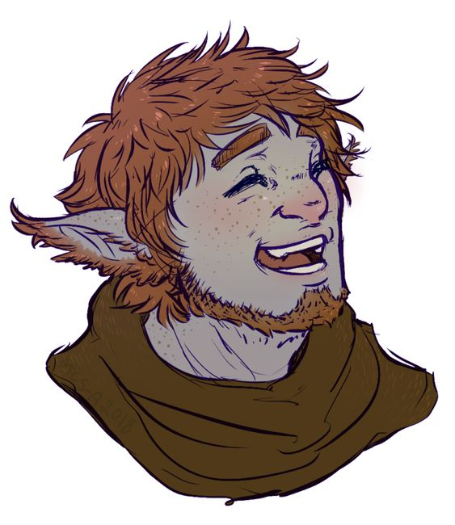

DEFÉCTOS:

Fobia (2) aerofobia/vértigo:
Del miedo a los payasos al pavor a la oscuridad, existe un amplio espectro de fobias entre los Kithain capaces de aterrorizar a los más aguerridos hasta hacerles perder el control. Como Defecto de 2 puntos, una tirada de Fuerza de Voluntad sirve para sobreponerte a tu miedo cada vez que te enfrentas a él. La dificultad de la tirada queda a criterio del Narrador. Si fallas, deberás alejarte de la causa del miedo. Como Defecto de 4 puntos, incluso la mención de tu fobia requiere la tirada de Fuerza de Voluntad. Incluso si la superas, todas las tiradas basadas en Destreza incrementan su dificultad en 2 debido a que tiemblas hasta que regreses a un entorno seguro.

Alergia (2) picaduras de insectos/polen:
Eres alérgico a una sustancia. Por 1 punto, te genera urticaria, produce estornudos o te marea tras un contacto prolongado con ella; por 2 puntos, se te hincha el área afectada e incrementa todas las dificultades en 1; por 3 puntos, tu reacción te incapacita e incrementa todas las dificultades en 3. Si la sustancia es muy común en tu crónica, añade 1 punto al nivel del Defecto. Un Redcap que coma accidentalmente algo a lo que es alérgico tendrá problemas. Necesitará superar una tirada de Resistencia o, de lo contrario, vomitará todo el contenido de su estómago. Además, siempre que intente hacer algo más agotador que simplemente caminar durante la siguiente hora, deberá superar una tirada de Fuerza de Voluntad para evitar otro ataque de náuseas.


HISTORIA
https://www.youtube.com/watch?v=tAsVOP9R8g8 Mary Poppins – Feel the birds (Orchestra)
La historia de Féstor, de FestorNudo, de Gerardo es la historia de un pastelero y panadero que se dejó llevar por la marea. De pequeño entró directamente en el instituto porque sus abuelos, que le criaron, le pudieron dar clases en casa. A secundaria le costó algo adaptarse, allí no se podía expresar como en casa, demasiados prejuicios y egoísmo. No aguataba a la gente que continuamente se enfrentaba y cotilleaba para poner etiquetas a los demás. El mundo de Gerardo estaba con sus cascos de música, ayudando a sus abuelos en la casa, que necesitaban mucha ayuda, con su prima algunos findes que venía, y con las figuritas de madera que sabía tallar, las que su abuelo le había enseñado.

Nunca tuvo una vida demasiada intensa. El ensueño lo envolvió de pequeño con dulzura. Los amigos de los abuelos, kithain gruñones que contaban sus viejas historias de aventuras y emoción donde duendes que viajaban entre mundos resolvían enigmas para antiguas y místicas quimeras que visitaban accidentalmente el mundo de los mortales, le rodeaban diariamente mientras pasaba tiempo en el feudo al que solía asistir. Ciertamente le encantaba escuchar las historias de algunos de ellos. Con el tiempo vio que de alguna manera su mundo estaba en el bien hacer, servir a los que no podían valerse por sí mismos para sentirse realizado. Una de las dueñas tenía una perrera, la más longeva de todas y la más bella de la pandilla de su abuelo, Samantha, o, como la llaman sus viejos amigos “Idernia”, era la líder del épico grupo, “los protectores de la flor marchita”. Al entrar la perrera en quiebra, a Gerardo se le ocurrió una gran idea. Compraría el local y lo transformaría en el mejor de los sitios. Unió el local de al lado, una antigua cafetería, con el de la perrera. Buscando maneras de usar el espacio y de mejorar la calidad de ambos servicios. Así fue como se fundó el feudo del cuál ahora mismo es dueño (La Canfetería). Un pequeño negocio donde podrían entrar humanos y duendes a encontrar consuelo en un nuevo amigo canino y comer algo antes de seguir su camino por la ciudad en la que viven. Un lugar a las afueras, pero con fácil acceso.

Todo parecía ser sencillo en su vida ahora. Quizá lo que realmente le afectó siempre piensa que pudo haber sido aquella vez en la que destrozaron el feudo unos kithain bandidos; o aquella vez que lo llevaron “de aventuras” a un parque de atracciones donde descubrió que sufría de vértigo; o el relativamente reciente fallecimiento de su abuelo. En cualquier caso, actualmente es él quien, junto con Annabelle, aunque también es cierto que muchas veces hasta los viejos amigos del abuelo se comprometen con gusto, el que cuida de su abuela Eva, una antigua kinain, conocedora del mundo kithain, pero que ha olvidado la mayor parte de sus aventuras ya que sufre algunas pérdidas de memoria casuales.

Lo cierto es que la vida que lo rodea es bastante sana, jamás se ha visto envuelto en aventuras como sus compañeros mayores donde los kithain aún son vanidosos. Lo que es real es cómo es la gente y lo que han vivido para ser lo que al final de sus vidas son. Actualmente a parte de llevar el negocio junto con Idernia, en su tiempo libre lee novelas románticas, una afición que comparte con su prima. No usa demasiado su portátil, está muy ocupado con el resto de cosas que guardan su vida. Cree además no tener tiempo para el amor. O al menos eso parece. Pues jamás ha venido a tocarle la puerta ningún muchacho guapo (es gay). Su abuelo no creería jamás que él pertenecía a esa calaña de hombres. En cualquier caso, en su vida ahora mismo están sus clientes habituales, sus viejos amigos, sus parientes y los pequeños sabuesos a los que desea por encima de todas las cosas encontrarles un hogar.

Personajes principales:
Este grupo de personajes forman “los protectores de la flor marchita”, y son el grupo de aventureros con el que su abuelo salía de aventuras y le contaba miles de cosas. Lleva relacionándose con ellos desde que tiene uso de consciencia y ahora cuida de ellos a cambio de lo que le han ayudado y enseñado. Escucha grandes historias de los unos y los otros y de cómo eran antes, los líos en los que se metían y las cosas que tenían. A continuación, se exponen sus nombres feéricos y humanos seguidos de su linaje. Al final se muestran las fotos en el mismo orden descrito. Se incluye también una foto del tesoro “el estuche de utensilios pertinentes”.
(Mentor 1, tiene contactos) Hálbister (oscuro) Alphonse, clurichaun: Antiguo mejor amigo de su abuelo. Fue lacayo del padre de Idernia, agente de espionaje. Es considerado un Barbagris por todo lo que ha aprendido en sus aventuras sobre quimeras, la estirpe, el ensueño y los humanos. Sabe o sabía manejar muy bien la pelea con la maza y los cuchillos, arsenal que aún guarda en algún lado de su casa, y que alguna vez le ha enseñado a Gerardo junto con su colección de cuchillos. Es un cascarrabias, se la pasa bebiendo quejándose de todos e irritando a todo el mundo. Conocía mucha gente que le conseguía información, por ello, aún recibe continuas visitas de gente que solo él conoce y con el que habla a veces hasta todo el día, gente de todo tipo. Cree saber de todo y cree conocer a toda la estirpe. Idernia discute a veces con él porque siempre parece usar ese pequeño don para irritarlos a todos que lo caracteriza. Es MUY directo hablando y odia la idea de que el local sea pet friendly y que contenga perros en adopción, le parece asqueroso.
(Mentor 1, vieja heroína de renombre) Idernia Oropeza (luminosa) Samantha, Shide de otoño: El local en un principio le pertenecía. Se lo regaló su padre hacía años como regalo de bodas para que tuviera un negocio propio y sus amigos y la familia tuvieran la oportunidad de reunirse en un sitio que no fuera en casa. Con el tiempo se convirtió en un refugio para muchos kithain. Se cerró en varias ocasiones porque la llama de la hoguera estaba demasiado apagada. Gerardo había ido un par de veces a este local cuando era la peluquería cuya trastienda siempre era más secreta y oculta. El día antes de que la volvieran a cerrar, Gerardo, que acababa de volver de pasar dos años trabajando en otras compañías decidió reabrir el local y comprárselo a Idernia asociándose con ella. Idernia tiene dos hijas que no guardan buena relación con su madre y que la visitan solo para pedir dinero, ya que pertenecen a la generación shide más protegida. Ella muchas veces ni si quiera les habla a pesar de recibir los continuos gritos cuando ellas aparecen en el local. Le tiene mucho que agradecer a Gerardo, que ha estado siempre ahí. Ahora más bien habla con los clientes, abre y recoge la tienda y es la primera en llegar y en irse, pero a penas trabaja realmente, a veces se asola demasiado entristecida por la pérdida de su marido, a partir de la cual todo en su vida se empezó a tambalear.
Ki (luminoso) Habu, Eshu: Antiguamente su semblante feerico le hizo ser una persona sorprendente, contaba las mejores historias y era realmente la mente fría de la pandilla. Sabía qué decirles a sus compañeros en todo momento para que estos se tranquilizaran, ahora que su alma quimérica fue asesinada con hierro frío y reencarnada sigue viniendo al local, pero sin tener una certeza clara de porqué. Recuerda haberse sentido protegido y a gusto allí más de una vez, o eso cuenta cuando se le pregunta. Sus compañeros de aventuras le siguen teniendo cariño y de vez en cuando han conversado con él, a pesar de saber que no recuerda nada de lo sucedido en su vida feerica. Una leyenda que le precede dice que antes de su muerte consiguió esconder varios artefactos mágicos en algún lugar de la ciudad sin desvelarle a nadie dónde. Pero todos saben que guarda alguna forma de averiguarlo.
Baba (oscura) Ernesta, Boggan: Siempre fue la más inocente del grupo, normalmente intervenía en los momentos más inesperados y para arreglar la situación con sus poderes de adivinación, conoce realmente a la gente, aunque ahora está consumida por la locura. Le crece perejil del pelo. Desde entonces es incapaz de mantener una conversación, vive en La Canfetería y de vez en cuando unas Quimeras accidentales que ella misma creó sin querer la acechan intentando robarle las papas. Tiene incluso pesadillas con ellas. Eso es lo que hace ahora en el feudo. Se encarga de la mayor parte de la cocina, pela y hace las papas mientras mira de reojo a algunos y pasa de otros. Nunca llegó a casarse o tener descendencia, se desentendió de su familia humana hace ya mucho, sus compañeros son su único y real apoyo.
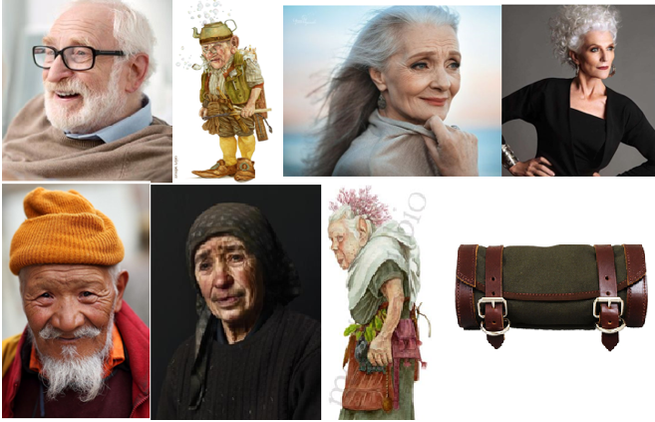
Personajes secundarios:
Los personajes de esta lista cruzan con frecuencia por el feudo o por la vida de Festor, algunos son igual de importantes, otros simplemente contactos. “Eva” es el nombre de su abuela kinain.
El señor Sepo (luminoso) Pooka: El señor es un conde que viene a visitar a Hálbister y a Idernia. Rige una academia de policías, donde se ríe de los nuevos aspirantes y de sus resultados por lo endebles que son. Obvio que no para de croar cada vez que eructa y cuando lo hace se le hincha la papada. Viene 1 vez en semana todas las semanas y echa allí la tarde. Es muy serio y bastante terco. Es un cliente habitual.
Dreco Vánceas (luminoso) Shide de otoño (casa Liam): Dreco es un shide de otoño con el pelo rosado al que le preocupa mucho el medioambiente y los animales. Pasa su tiempo enamorado de sátiras y pookas, es serio, directo, pero pasional y su voz es robusta. Rescata a todos los perros que puede para traerlos al local o a la perrera. Dreco, como Idernia, se desentiende un poco de los asuntos familiares feéricos porque no comparte las aspiraciones de su padre, busca consuelo en Idernia. Al menos Dreco pasa una vez en semana para saber si todo va bien, ver a los perros y tomarse algo. Cliente habitual.
Annabelle (soñadora): Cuando su abuelo empezó a desfallecer vino gente de todo tipo a verle antes de que diera el último suspiro. Pero si hubo alguien constante en sus visitas y que jamás inventó una excusa para venir, esa fue Anabel. Anabel es una prima lejana de la familia de Gerardo. Una muchacha estudiosa, pero que disfrutaba de ver de pequeña cada dos semanas a sus tíos-abuelos y a su primo. Se reía mucho de cómo los abuelos se metían el uno con el otro, y ambos con Gerardo. Un ambiente muy sano y nada exigente que la enganchó y le hacía relajarse de verdad. Ahora Annabelle es la encargada de la abuela, cambiando turnos con Gerardo, a cambio pasa los findes en casa, porque de resto comparte habitación con una chica en el centro, donde estudia biología. Se lleva bien con Gerardo y a menudo lo llama “FestorNudo”, un mote que le ponía su abuelo porque estaba siempre estornudando, aunque nunca entendió el porqué de “Fes-“. Leen las mismas novelas de amor. Están muy unidos y se ayudan mutuamente. Aunque hace demasiado tiempo que no ve o hablan de los padres de Annabelle, como si no existieran.
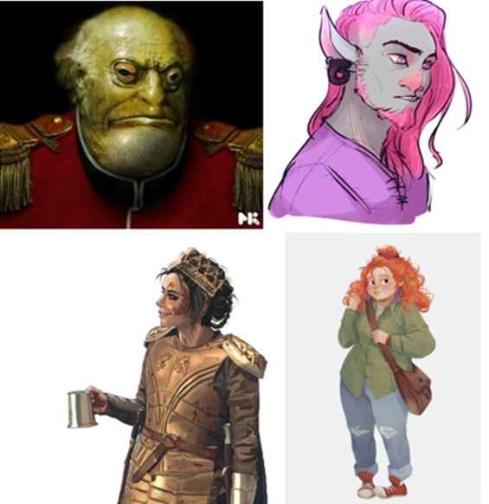
La Canfetería Loca/ The Crazy Woofsery (Dominio, 2):
Este feudo es el refugio de los gruñones. Es más bien como un asilo. Un lugar agradable en el que se reúnen changelings, pero humanos también son bienvenidos. Es el antiguo local de Idernia que ahora comparte con Gerardo. Se hacen dulces caseros y algún bocadillo. La chimenea del hogar está en la habitación de reuniones, es una figura grande de perro tallado en madera que emana calor. Un local donde también viven los perros recogidos sin hogar (que cuida Baba, que vive allí), la gente puede venir y adoptar uno. Los perros tienen una zona para ellos mismos y otra para estar con la gente. Los kithain tienen que cruzar por una de las puertas al aseo que tiene una señal muy particular para acceder a la parte oculta, al feudo, donde se pueden hospedar. Los perros de este feudo tienen una conexión mayor con sus dueños y comparten sueños con ellos. De noche unos lejanos susurros de pasadas conversaciones irrelevantes rondan las esquinas y pasillos ayudando a dormir a sus huéspedes. Baba e Idernia siempre están pendientes. A veces hay celebraciones como el día del libro o de la paz además de las tradiciones feéricas (Imbolc…) cuando aprovechan a hacer “menús especiales”. Contiene habitaciones con literas como para varias familias, biblioteca, normalmente para los Gruñones. Casa: Festor no pertenece a ninguna casa, pero gracias a Idernia puede haber resencia de Liam o Gwydion.
(Canfetería viene de Can + Cafetería / Woofsery viene de Woof + Nursery)
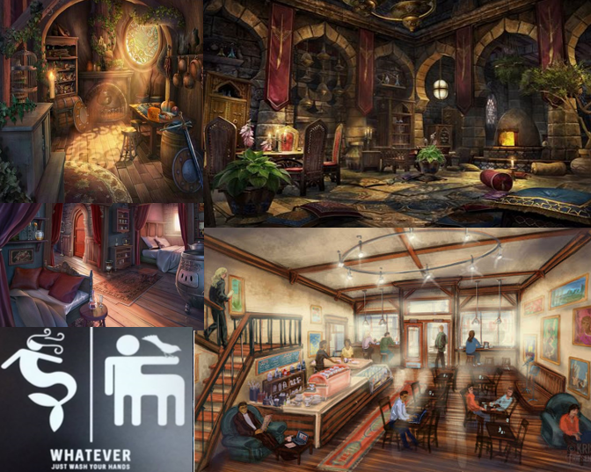
Más sobre Piréticas:
Desatar Piréticas: Desatar el Glamour a través de Piréticas puede hacer desaparecer con las llamas impurezas o ilusiones, provocar una terrible destrucción o renovar algo por completo. El personaje puede invocar el Arte para crear un círculo protector de fuego, consumir espejismos creados para distraerlo o acosarlo o transformar su sudor y lágrimas en Glamour líquido que prende en llamas todo lo que toca.
Disparates de Piréticas: No resulta sorprendente que los Disparates de Piréticas suelan implicar fuego y destrucción, pero también purga, cocina y vida nueva. Ejemplos de Disparates: quemar algo nuevo (o quemarlo todo), dejar como nuevo algo roto, aguantar una cerilla bajo tu palma hasta que forme una ampolla, contar una historia en torno a una hoguera, crear una escultura de cristal y después romperla, caminar sobre brasas encendidas o cantar una balada y terminar justo cuando se alza el sol.

Más sobre Primavera:
Desatar Primavera: Primavera Desatada crea un sobrecogedor follaje, limpia maldiciones y magias negras y restaura lo que está roto. Al canalizar Glamour a través del Arte Primavera, un changeling podría cubrir un edificio de plantas, levantar temporalmente una maldición que acosa a su cuadrilla o sanar las heridas mortales de todos los que lo rodean tras una explosión.
Disparates de Primavera: Los Disparates de Primavera a menudo involucran naturaleza, animales, círculos y sexualidad. Disparates de ejemplo: quitarse toda la ropa y trepar a un árbol de Central Park, grabar un vídeo sexual y que se haga viral, contar el cuento de los tres cerditos a los cerdos de una granja escuela, correr en torno a tu enemigo en círculos tres veces o confesarle a un amor no correspondido tus verdaderos sentimientos.

Canciones con armónica:

https://www.youtube.com/watch?v=qT_2OZz6Fls (Once Upon A Time In The West - Man With A Harmonica)
https://www.youtube.com/watch?v=Io3F-N87IUg (Harmonica "Lonesome cowboy" (Lucky Luke) tab)
https://www.youtube.com/watch?v=2ujCKMJ_n3M (Easy ~ Solo Blues Harmonica Classic)
https://www.youtube.com/watch?v=IIqTBReR_ic (Quarantine Melody (Armonica triste musica solista) | Harmonica solo)

Cada una sugiere una emoción para distintas ocasiones (1ª = miedito, 2ª = paz, 3ª = rítmica, 4ª = triste)

ESQUEMA DE AYUDA:
Este personaje está adaptado para tener un trasfondo español o de alguna zona angloparlante.
Sobre la ficha
Fobia (2) aerofobia/vértigo: Tirada de FV para sobreponerte a tu miedo. La dificultad de la tirada queda a criterio del Narrador. Si fallas, deberás alejarte de la causa del miedo.
Alergia (2) picaduras de insectos: Se te hincha el área afectada e incrementa todas las dificultades en 1; Si la sustancia es muy común en tu crónica, añade 1 al nivel del Defecto. Además, siempre que intente hacer algo más agotador que simplemente caminar durante la siguiente hora tirar FV para no sufrir un ataque.
Feudo (2): Supervisas un pequeño Feudo que genera 2 puntos de Glamour, La Canfetería.
Manías: Arreglarse la barba porque no sabe cómo la tiene porque a veces se rasca por la alergia. A veces tiene ganas de rascarse el culo, es inevitable. Juguetea con los pelos de su oído. Se pone rojo con facilidad.
Nombre feérico: Féstor (Nudo) / Nombre mortal: Gerardo Basurto
Legado luminoso (Aldeano): Recuperas FV cuando superas la adversidad con una solución práctica. NUNCA dejes pasar una oportunidad para hacer uso de la lógica o el sentido común.
Legado oscuro (Desgraciado): Recuperas FV cuando los demás te denigran por inútil o se desesperan al tratar de conectar contigo. NUNCA aceptes una alabanza.
Flaquezas: Llamada del necesitado (siempre serviciales, difícil resistirse. Cuando encuentran a alguien que verdaderamente la necesita, jugador tira FV (dif 8) para resistirse. No se aplica a enemigos jurados.)
Tesoro (2): Gastar Glamour cada vez que se usa el “estuche”.
Feudo “La Canfetería Loca/ The Crazy Woofsery” (hogar)
Es un local de pastelillos y a la vez una perrera, los perros cruzan a la zona de las personas sin problema. La puerta rara del baño lleva al Feudo. Contiene varios dormitorios y biblioteca para los Gruñones. De noche susurros lejanos relajan a los huéspedes. Los perros de este Feudo aparecen en los sueños de sus dueños y viceversa.
Personajes
“Los protectores de la flor marchita” (grupo kithain del abuelo, vivían aventuras que Féstor ya se sabe).
(Mentor con contactos) Hálbister (oscuro) Alphonse, Boggan: Mejor amigo de su fallecido abuelo. Cascarrabias, quejica. Odia tener perros en el local. Le visitan contactos y charlan horas. Tiene armas y armaduras quiméricas de hace años. Servía al padre de Idernia en misiones secretas.
(Mentor con renombre) Idernia Oropeza (luminosa) Samantha, Shide de otoño: Copropietaria del feudo y el local. Lleva fatal su relación con sus dos hijas. Melancólica, afectuosa y bella. Cuida de todos.
Ki (luminoso) Habu, Eshu: Antes era changeling. Ahora cuidan de él. Visita diariamente el feudo sin saber de su vida feérica. Sus excompañeros charlan con él. Dicen que escondió artefactos mágicos por ahí.
Baba (oscura) Ernesta, Boggan: Perdida en la confusión. Pela papas y ve quimeras que se las quieren robar. Casi muda. Antes adivinaba el futuro. Cala a la gente. Siempre está en la cocina. Vive en el feudo.
(Soñadora) Annabelle (Kinain): Prima lejana de Gerardo. Hablan de novelas románticas. Cuida de Eva (abuela). Estudia biología. Duerme los findes en su casa. Le llama “FestorNudo”.
Dreco Vánceas (luminoso) Shide de otoño: Siempre 1 vez en semana viene al feudo, trae perros, juega con ellos, se preocupa por ellos. Es un espíritu libre, como Idernia.
El señor sepo (luminoso) Pooka: Amigo de Hálbinder e Idernia. Viene 1 vez en semana siempre. Croa cuando eructa y se le nota en la papada. Lleva una academia militar.

